Prénom : ……………………………… | Date : …………………………………………………………

 | LES TEMPS MODERNES  Chronologie - Questionnaire (4 - C)

1./ Relie chaque roi avec les dates de règne qui lui correspondent :

 | 1 | - Henri IV | ● |  | ● | 1515 - 1547
 | 2 | - Louis XV | ● |  | ● | 1610 - 1643
 | 3 | - Louis XIII | ● |  | ● | 1715 - 1774
 | 4 | - François 1er | ● |  | ● | 1589 - 1610
 | 5 | - Henri II | ● |  | ● | 1661 - 1715
 | 6 | - Louis XVI | ● |  | ● | 1574 - 1589
 | 7 | - Henri III | ● |  | ● | 1774 - 1789
 | 8 | - Louis XIV | ● |  | ● | 1547 - 1559

2./ Replace les règnes de ces rois sur cette "ligne du temps" :

1 |  |  |  | 5 |  |  |  |  | 2 |  |  |  |  |  | 8
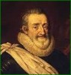 |  |  |  | 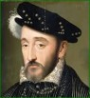 |  |  |  |  | 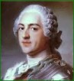 |  |  |  |  |  | 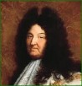
 | 1589 - 1610 |  |  |  |  | 1547 - 1559 |  |  |  | 1715 - 1774 |  |  |  |  |  | 1661 - 1715
 |  | 1500 |  |  |  |  |  | 1650 |  |  |  |  |  |  |  |  | 1800
 | 1574 - 1589 |  |  |  |  | 1515 - 1547 |  |  |  | 1774 - 1789 |  |  |  |  |  | 1610 - 1643
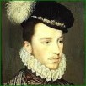 |  |  |  |  |  |  |  |  | 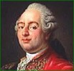 |  |  |  |  |  | 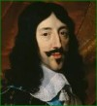
7 |  |  |  | 4 |  |  |  |  | 6 |  |  |  |  |  | 3

